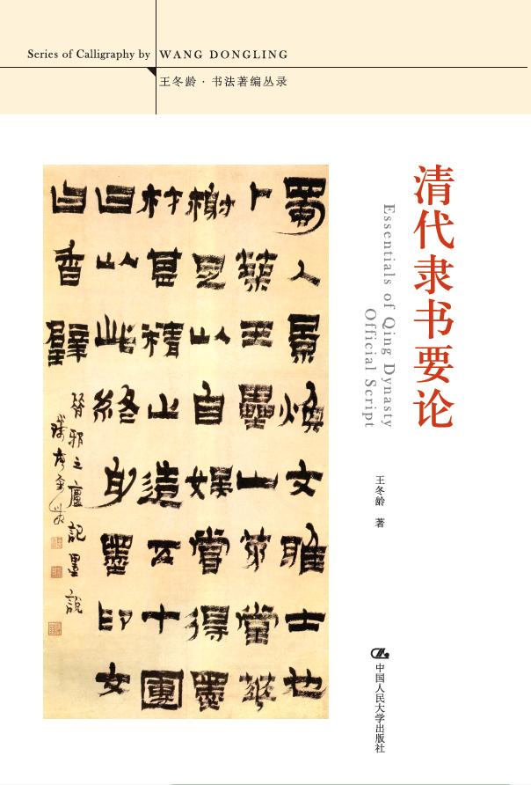
书名：清代隶书要论
书号：978-7-300-20563-2
著者：王冬龄 著
责任编辑：王雨薇
成品尺寸：165mm×245mm
页数：280页
纸张：
装祯：平装
出版时间：2015-10
定价：49.80元
出版社：中国人民大学出版社

- 本书卖点
本书是王冬龄先生早年的书法理论研究成果。隶书书体自汉代以后气象渐衰，直到清代才扭转面貌，开拓新风，涌现出一大批有个性的隶书名家。全书微言大义，述评精到，图版清晰丰富，基本涵盖了清代隶书重要作品。书后附“清代隶书大事年表”和“清代隶书理论提要辑录”，方便读者查证。

◆ 读者定位
1．书法专业研究人员
2．大众书法爱好者

- 编辑推荐
《清代隶书要论》述评了清隶诸家，卓有创建地提出了“清隶九家”，对有清一代的隶书艺术流派、风格、意义和开拓精神作了系统的梳理与历史定位。全书语言简洁而古韵悠悠，对清代隶书研究者来说非常有价值。本书既有学术上的创建性和严谨性，也适合普通书法爱好者作为了解清代隶书的参考。

- 作者简介
王冬龄（冬令、悟斋、眠鸥楼、大散草堂）
中国美术学院教授，博士生导师，中国美术学院现代书法研究中心主任，中国书法家协会理事，草书委员会副主任，杭州市书法家协会主席，兰亭书法社社长。
1981年浙江美术学院（今中国美术学院）首届书法研究生班毕业，文学硕士，留校任教。1989年赴美国明尼苏达大学讲授中国书法四年，为该校及加州大学圣克鲁斯分校客座教授。1994年回中国美术学院执教。
在国内外举办个展三十余次。应邀在英国伦敦大英博物馆、美国纽约大都会博物馆、瑞典马尔默美术馆、比利时皇家美术馆、葡萄牙东方美术馆、土耳其现代美术馆、中国香港艺术馆，以及哈佛大学、耶鲁大学、香港城市大学公开演示巨幅大字草书创作。
主持策划“’94现代书法探索展”、“’95首届国际现代书法双年展”、“书·非书：开放的书法时空——2005杭州国际现代书法展”、“书非书——2010国际现代书法艺术展”、“书非书——2015杭州国际现代书法展暨书非书文献展”。
作品为伦敦大英博物馆、纽约大都会博物馆、中国美术馆、中国国家图书馆、故宫博物院、美国哈佛、耶鲁、斯坦福、伯克利等大学收藏。

- 内容简介
清季三百年，碑学兴起，隶书开拓新风，直接汉隶。本书概述了清代隶书的发展状况，简要述评了清隶诸家，重点详述了“清代隶书九家”的创作，对清代隶书的发展原因、意义及影响作了总结概括式的论述，并将“清代隶书大事年表”和“清代隶书理论提要辑录”附于书后便查。本书图版丰富，基本涵盖了清代隶书重要作品。

- 目录
引言
清代隶书发展概况
清代隶书九家
清代隶书的发展原因
清代隶书发展的意义与影响
小结
图版
附录
主要参考文献
后 记

- 书摘
清代隶书有两大特点：一是人材济济，二是风格多样。
根据有关文献粗略统计，清代擅长隶书的名家有五百余人，笔者所见存其墨迹者（包括印刷复制品），亦不下三四百人，从皇亲国戚至布衣庶民，从名公巨卿至方外闺秀，从通儒学者至画家印人，论其身份可谓无所不有。
这些书家集古今书体之大成，极尽变化之能事：或取篆籀笔势；或运以行草笔意；或参以缪篆、魏碑、唐楷之法；更有熔真草隶篆于一炉者，非隶非分，亦隶亦分，以清人之意趣，合汉隶之神理，继承汉隶，改造汉隶，神奇变幻，不可方物。郑海藏云：“自隋以前，碑石书迹，无不相通，唐以降则一变矣，因隶意浸失故也。可见，清代隶书是汉隶的复兴。不同的是，清人远宗汉隶，却没有一味摹拟，故能内质古而风貌新，体现了浓郁的时代气息，具有独立的意义，是继汉隶之后的又一高峰。
清代隶书的成就虽高，但全面阐述清代隶书的著作，还不多见。清桂馥撰有《国朝隶品》，将其所见的清朝隶书三十一家逐一作了品评（未见作品的还有十一家未评）；包世臣的《艺舟双楫·国朝书品》，以分隶入品的有十一人；1930 年沙孟海先生在《东方杂志》发表《近三百年的书学》一文，以书体分类，隶书列了六家。以上著者都是择其最富有代表性的书家加以评述。杨守敬、康有为诸家论书著作虽涉及清隶，但非常零星简略。因此笔者拟从时间顺序上，对在隶书上卓有成就的书家进行评述，同时，也力求勾勒出清代隶书发展的历史轮廓。
清代有近三百年历史，大致可分为三个时期。17世纪中叶至18世纪初（顺治、康熙）为早期；18世纪初至19 世纪初（雍正、乾隆、嘉庆）为中期；19世纪初至20世纪初（道光、咸丰、同治、光绪、宣统）为晚期，与朴学发展分段相当。但各时期各地域习尚的变化非常复杂，还要考虑书家的影响及师承关系等等因素，因此，这样划分只是取其大略。

